品满园书香 享多彩人生

——记金桥小学教师阶梯化成长课程之读书活动
来源:金桥小学 发布时间:2018-05-22 10:40阅读次数:323
为进一步陶冶教师的思想情操，开拓教师的视野，提高教师队伍的整体素质和人文素养，锻造研究型教师队伍，用阅读引领成长，让师生亲近书籍，与好书为友，与经典对话，特开展金桥小学“品满园书香 享多彩人生”为主题的读书活动月。
5月21日，我校开展“我心中的《学生第一》”读书分享会。首先应校长对我校评选的优秀作品进行表彰。接着教师代表分享读书心得，谢玉华老师的《尊重成就第一的教师和学生》，阐述懂得尊重别人的人，往往是一个优秀的人。我们以尊重换得别人的尊重，以尊重获得教师和学生第一。章镍老师的《和谐是一种心声，管理是一种责任》告诉我们：“和谐是一种潜在的力量，如果在学校管理中能充分运用和谐的力量，那么我们将收到事半功倍的效果，就能构建我们的和谐校园”。王雨晴老师讲述《做幸福的教育》，让学生成了真正的主人翁，让学生成为第一！张金梅老师讲述《满含教育情怀 尽显智慧真心》，觉得李校长善于把握人的思想与情感，他能牢牢抓住每个人的需要，他既是教育的专家，也是心理学的专家。吴英老师的《以“人”为本，用“心”教育》，从“匠心”独运，“全心”关爱，“细心”入微，来诠释李校长的人类灵魂工程师形象。罗洪波老师的《教师应学会善待自己，才能真正善待学生》。让我们懂得“教师第一”塑造我们的“学生第一”，“教师第一”与“学生第一”相结合，达成我们的学校第一。
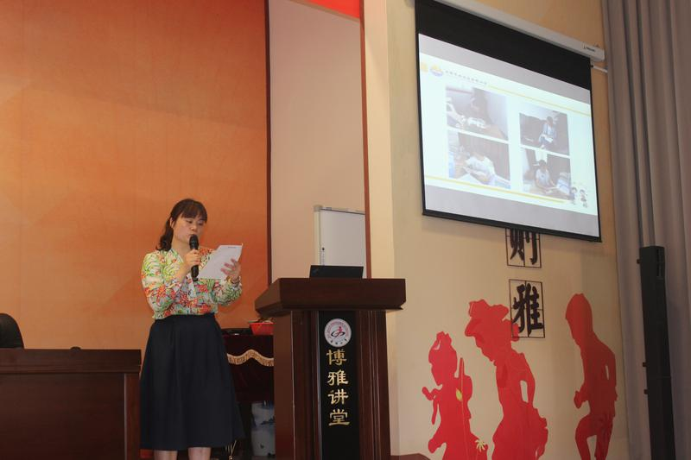

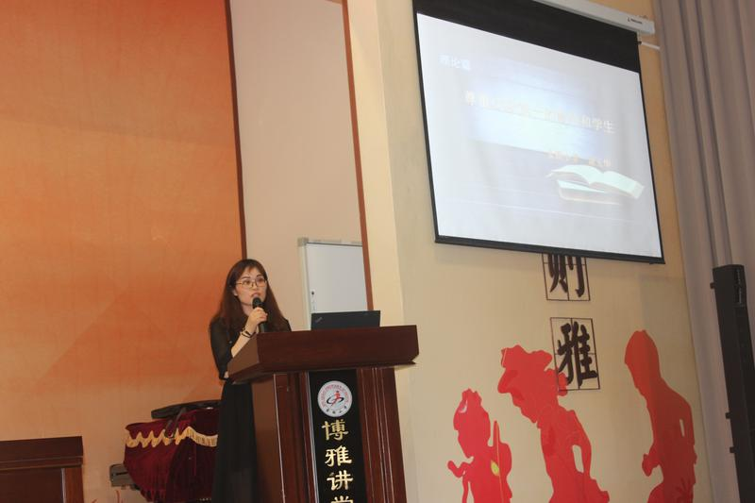

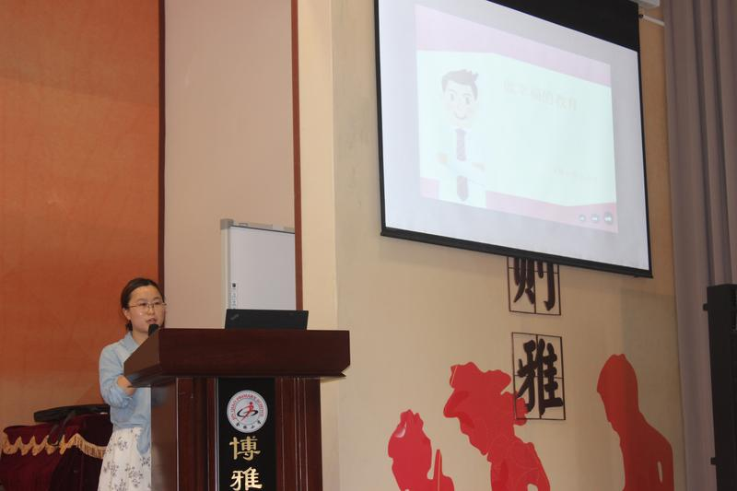
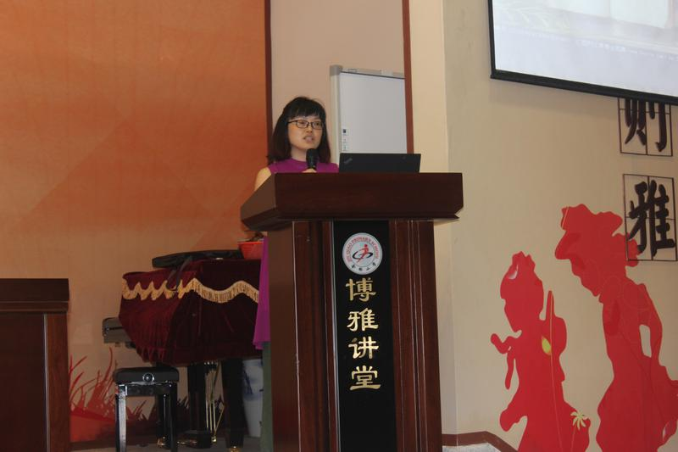

读书吧，趁阳光正好，趁微风不燥；读书吧，趁我们还未老去。相信历经时光，金桥小学的师生阅读之树将会变得枝繁叶茂、硕果累累！

